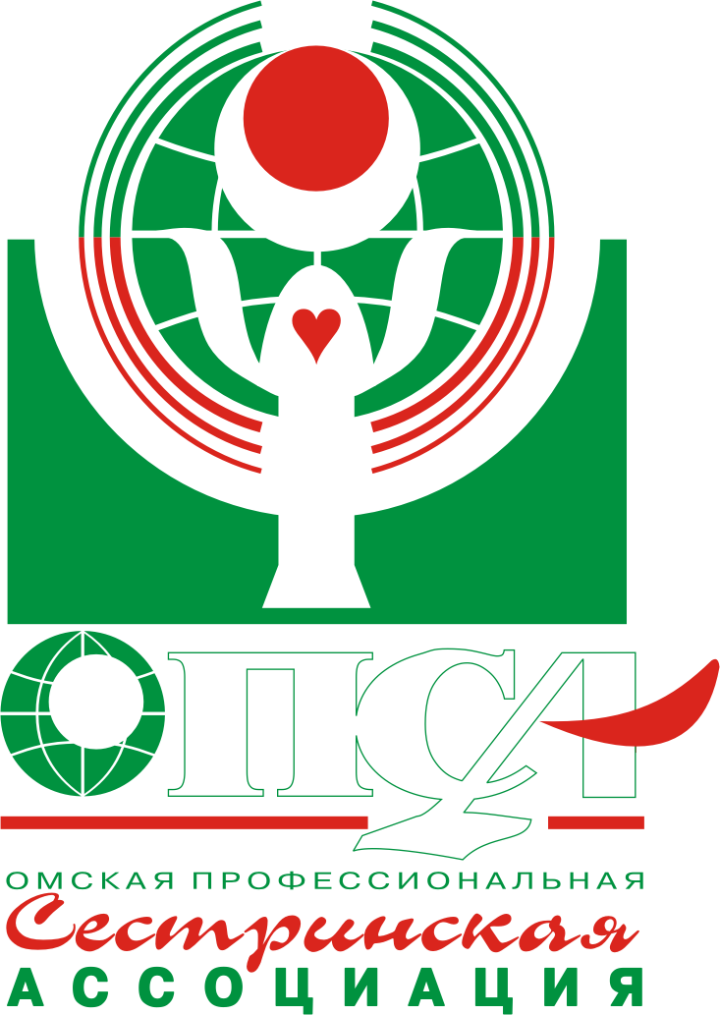
Омская региональная общественная организация
«Омская профессиональная сестринская ассоциация»

Программа
Координационного совета

22 апреля 2011 г.
г. Омск, ул. Перелета, 1
ООО Комплекс «Дворец молодежи»

Время | Мероприятие
09.00 – 10.00 | Регистрация. Выдача материалов. Презентация фирм: ООО «Б.Браун Медикал», ООО «Хемилайн» г. Москва
10.00 – 10.15 | Открытие. Вступительное слово президента, председателя Координационного совета ОПСА Т.А. Зориной.  Награждение благодарственными письмами за участие в акциях ОПСА и РАМС
  10.15 – 10.25 | О выполнении решения Координационного совета от 30.04.2010 г.:  внедрение стандартов простых медицинских услуг в сестринскую практику, накопительной системы учетных баллов повышения квалификации сестринского персонала к аттестации на квалификационную категорию, создание этических комитетов в учреждениях здравоохранения Омской области.  Т.Ф. Моисеева, член Правления, главный внештатный специалист по управлению сестринской деятельностью МЗОО
10.25 – 10.35 | О выполнении решения Координационного совета от 30.04.2010 г.:  внедрение стандартов простых медицинских услуг в сестринскую практику, накопительной системы учетных баллов повышения квалификации сестринского персонала к аттестации на квалификационную категорию, создание этических комитетов в учреждениях здравоохранения г. Омска.  С.Ф. Дацюк, член Правления, главный внештатный специалист по управлению сестринской деятельностью Департамента здравоохранения Администрации г. Омска.
10.35 – 11.05 | Роль Координационного совета Омской профессиональной сестринской ассоциации в реализации стратегии развития ОПСА на 2011-2015 гг.  Т.А. Зорина, президент Омской профессиональной сестринской ассоциации
11.05 – 11.15 | Обмен опытом в сестринском деле: теория и практика  О.В. Кулябина, методист БОУОО ЦПК РЗ  Л.А. Иващенко, председатель профессионального комитета ОПСА
11.15 – 11.30 | Презентация фирмы: «Современные аспекты безопасности при проведении инфузионной терапии»  А.М. Майоров, региональный представитель ООО «Б.Браун Медикал»
  11.30 – 12.00 | Кофе-пауза
Время | Мероприятие
12.00 – 12.15 | Презентация фирмы: «Современные дезинфицирующие средства широкого спектра действия»  А.Л. Чубаров, директор продаж ООО «Хемилайн» г. Москва
12.15 – 12.30 | Роль профессионального комитета в реализации стратегии развития ОПСА на 2011-2015 гг.  М.Ю. Дорошенко, председатель профессионального комитета ОПСА  по специальности «Сестринское дело»  Л.А. Иващенко, председатель профессионального комитета ОПСА  по специальности «Сестринское дело в педиатрии»
12.30 – 12.40 | Роль этического комитета в реализации стратегии развития ОПСА на 2011-2015 гг.  Е.Н. Устюгова, председатель этического комитета ОПСА
12.40 – 12.50 | Роль информационно-аналитического комитета в реализации стратегии развития ОПСА на 2011-2015 гг.  С.А. Кочеткова, председатель информационно-аналитического комитета ОПСА
12.50 – 13.00 | Современные технологии и коммуникации в профессиональной деятельности сестринского персонала.  С.С. Лукьянова, менеджер по связям с общественностью ОПСА
13.00– 13.15 | Создание среды в поддержку сестринских исследований  О.А. Бучко, вице-президент ОПСА, координатор проекта ОПСА «Исследования в сестринском деле»
13.15 – 13.30 | Итоги международного проекта в области фтизиатрии, г. Санкт-Петербург, 15-16 апреля 2011 г.  Е.П. Гирфанова, преподаватель МСМ, главная медицинская сестра БУЗОО «КПБ им. Н.Н. Солодникова»
13.30 – 13.45 | 5 мая 2011 г. - Международный день акушерки «Сегодня мир нуждается в акушерках сильнее, чем когда-либо ранее»  12 мая 2011 г. - Международный день медицинской сестры «Медицинские сёстры восполняют дефицит помощи: расширяют её доступность и повышают справедливость»  С.А. Кочеткова, председатель информационно-аналитического комитета ОПСА
  13.45 – 14.00 | Открытый микрофон
14.00 | Закрытие.

